BRALNI LISTI 

BOM BOŠ BOR BOS BIK BIČ BOVA BINE NEBO SOBA BUČA RIBA BERILO BABICA BESEDA BARVA KOLEBNICA KLOBASA

BRANE SE JE NAŠEMIL V KLOVNA. IMEL JE VIJOLIČASTO LASULJO, PISANO OBLEKO IN VELIKE ČEVLJE. MAMICA MU JE NOS POBARVALA RDEČE.

NATANČNO BERI IN BARVAJ.

- KLOBUK JE ZELEN.
- ČEVLJE POBARVAJ RJAVO.
- GUMBI SO RDEČI.
- OBLEKA JE PISANA.
- OVRATNIK JE BEL.
- LASJE SO RUMENI.
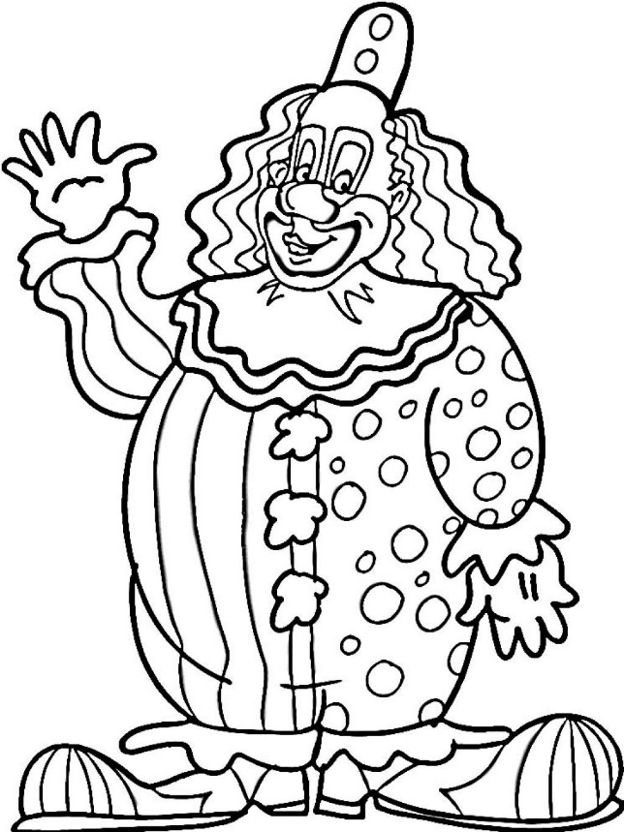

A B C Č E D I J K L M N O T U V

BALON BEDA  DIM DAN | DEBLO BELO DELO ODEJA | BOBEN LADJA BLED  BLEDICA | BALA BIK BOJA DOTA | BANDA BIKEC BALONČEK  BLOK

BINE IMA DOMA BOB.

BLANKA JE BOLNA.

DOMEN IMA VELIKO DELA.

DEČEK JE BIL NA NOGOMETU.
BABICA JE V BANKI.

NA VODI JE LED.

VIDA NOČE ČOKOLADE.

DAN JE BIL OBLAČEN.

NA BLEDU JE VELIKO LABODOV.

A B C Č E D I J K L M N O P R T U V

PERO RACA  RIBA PIKA | PAPRIKA  KLOP OREL PTICA | PLAVALEC METER REPA  ROKAVICA | REDAR PLAVUT PANJ ROKA | REKA POTOK  RAKETA  PITON

BRANKA JE BREZ DENARJA.

ROK IMA POLNO TORBO.

PIJA NE MARA BLEJSKE KREMŠNITE.
RIBIČ JE UJEL VELIKEGA KRAPA.

POMARANČA JE DOBRA.

POTOK JE POLN RIB.

PETER JE NAREDIL PREVAL.

OTROCI IMAJO RADI PRAVLJICE.

POLONCA IGRA NA TROBENTO.

BRALNI LIST B

BOM BOR BIK BIČ BOVA BINE NEBO BUČA RIBA BERILO BABICA BARVA KOLEBNICA KLOBUK OBLEKA BALON

BRANE JE BIL VČERAJ KLOVN. IMEL JE MODRO MAJICO, RUMENO OBLEKO IN VELIKE ČRNE ČEVLJE. MAMICA MU JE LICA POBARVALA RDEČE.

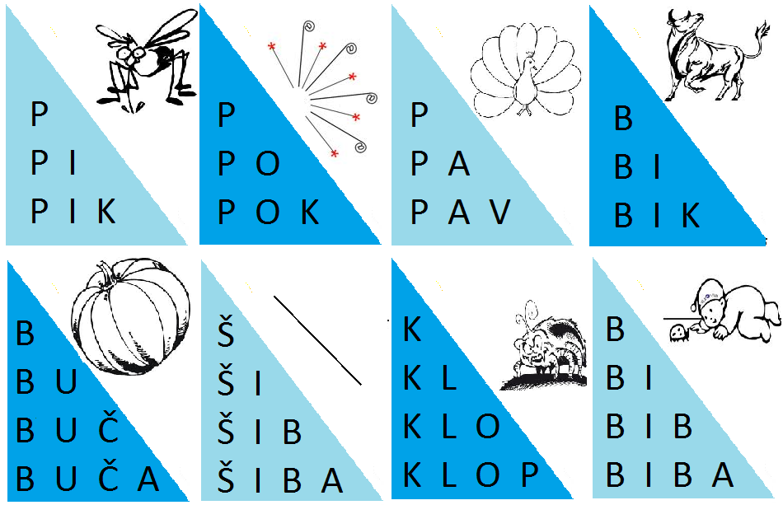
P

B

PA BO OB OPA BINE SIPA OBROČ BI
MITJA JE KUPIL
BANANO.

PIA PIŠE PISMO.
BERTA POJE PESMI.
JE DOBRA PEVKA.

BRINA PLEŠE KOT
BALETKA.

BRANE BERE BERILO.
BERILO JE POLNO BESED IN SLIK.
SLIKE SO PISANE.
VSAKA BESEDA IMA SVOJ POMEN.
BESEDE SESTAVLJAJO BESEDILA.

PREBERI KAJ OTROCI RADI DELAJO.
BERT IMA BOBEN.
RAD BOBNA.
VSAK DAN VELIKO VADI.
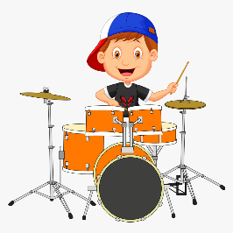

BRINA RADA POJE.
POJE V ŠOLI, DOMA IN NA DVORIŠČU.
KO BO VELIKA BO PEVKA.


BINE RAD BERE.
BRATEC RAD POSLUŠA PRAVLJICE, KI JIH BERE BINE.
BABICA OBEMA PRAVLJICE RADA PRIPOVEDUJE.
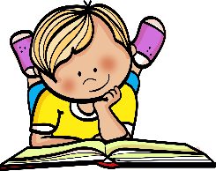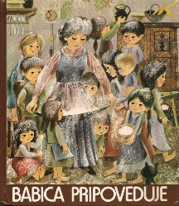

BA BE BI BO BU
BU BE BI BO BA
BE BU BA BI BO

PUST PREGANJA ZIMO. LJUDJE SE OBLEČEJO V MAŠKARE. GREDO V PUSTNI SPREVOD. V SPREVODU JE VELIKO ZAJCEV, LISIC, KLOVNOV, PRINCESK IN KRALJEV. KIM SE JE NAŠEMILA V ČAROVNICO. IMELA JE DOLG IN KRIV NOS Z VELIKO BRADAVICO. NA GLAVI JE IMELA VELIK ČRN KLOBUK. OBLEČENA JE BILA V ČRNO PELERINO. V ROKI JE NOSILA METLO.


BINE IN LILI IMATA RADA BARVE. RADA JIH MEŠATA. KO ZMEŠATA RUMENO IN RDEČO, SE PRIKAŽE ORANŽNA. KO SE SREČATA RUMENA IN MODRA NASTANE ZELENA. KO PA MODRA UMAŽE RDEČO, SE PREDSTAVI VIJOLIČNA. BINE IN LILI IMATA TAKO SVOJO MAVRICO.



ODGOVORI NA VPRAŠANJA.
- KAJ IMATA LILI IN BINE RADA?
- KAJ LILI IN BINE DELATA Z BARVAMI?
- KAJ SE PRIKAŽE, KO ZMEŠATA RUMENO IN RDEČO?
- KAJ NASTANE, KO SE SREČATA RUMENA IN MODRA?
- KATERA BARVA SE PREDSTAVI, KO MODRA UMAŽE RDEČO?
- KAJ IMATA BINE IN LILI?

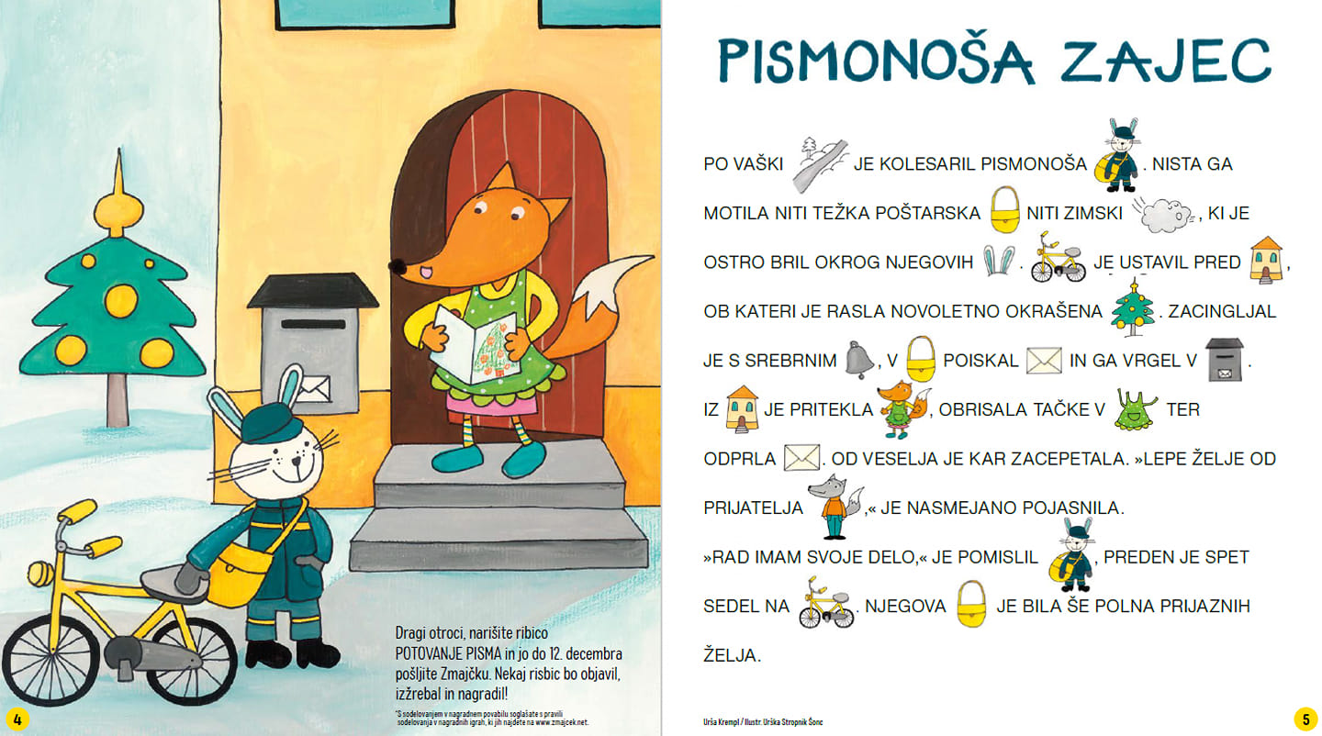

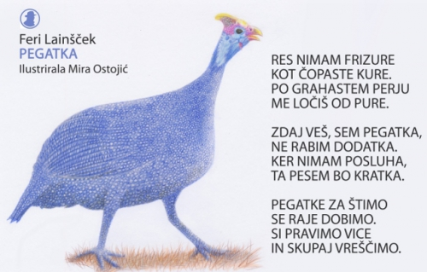

PRAVLJICA O ČRKI B
OOOOH, LJUBEZEN.
STE ŽE BILI KDAJ ZALJUBLJENI? IMATE KOGA ZELO ZELO RADI? SEVEDA IMATE. MAMO IN OČETA. BABICO IN DEDKA. IN SVOJEGA NAJBOLJŠEGA PRIJATELJA. RADI IMATE SVOJEGA MUCKA IN KUŽKA PA SVOJO ROŽO. RADI IMATE TOLIKO STVARI, DA JE NAJBOLJŠE, ČE JIH NAPREJ NAŠTEVATE KAR SAMI. AMPAK, ALI STE ŽE BILI KDAJ ZALJUBLJENI? TO JE TAKRAT, KO TE KAR NOSI OD SREČE, KO SE ZDI, DA LETAŠ NEKJE NAD OBLAKI. SAJ POZNATE TA OBČUTEK, MAR NE?
PA VESTE, KAKO SE ZALJUBITE? NAD SVETOM PLAVA LJUBEZEN KOT VELIK RDEČE ŽAREČ OBLAK. IZ TEGA OBLAKA DEŽUJEJO MAJHNI, LAHKI, ZA NAS NEVIDNI SRČKI. IMAJO PROSOJNA KRILCA, S KATERIMI SI POMAGAJO, DA SE LAŽE PRIVRTINČIJO DO NAS.
KO TAK SRČEK PRISTANE NA TVOJI GLAVI, MU NAJPREJ ODPADEJO PROSOJNA KRILCA, POTEM PA SE ZAČNE TANJŠATI IN TE OBJEMATI, DOKLER NISI NAZADNJE V NEVIDNEM ROŽNATEM OBLAČKU. TA JE TISTI, KI TE NOSI MALCE NAD ZEMLJO. SKOZENJ JE VSE VIDETI ROŽNATO. KADAR POMISLIŠ NA TISTO ALI TISTEGA, TI UŠESA ZAGORIJO, LIČKA DOBIJO ROŽNAT NADIH, OČI PA SE TI ZALESKETAJO KOT JEZERCA, POLNA SONCA. TAKRAT SI ZALJUBLJEN.
TUDI SRČEK, O KATEREM VAM BOM ZDAJLE POVEDALA, JE BIL ENA OD KAPLJIC LJUBEZNI. PRISTAL PA JE NA KORI. ŽE NJENO IME SE MU JE ZDELO PRIVLAČNO, SAJ GA JE SPOMINJALO NA CUORE, TO PO ITALIJANSKO POMENI SRCE. OBLEKEL JO JE V ROŽNAT OBLAČEK IN LIČKA SO JI PORDELA, OČI ZAŽARELE IN PRI HOJI JE ZAČELA RAHLO POPLESAVATI. SKRATKA, ZALJUBILA SE JE V TOMAŽA, KI JE BIL IZ ISTEGA RAZREDA. A KORA SE JE PRESTRAŠILA. ČE BOM ZALJUBLJENA, SI JE MISLILA, SE NE BOM VEČ MOGLA UČITI IN BOM ZAČELA DOBIVATI SLABE OCENE. NOČEM BITI ZALJUBLJENA! SRČNI OBLAČEK JE ZAČUTIL, KAKO GA NJEN STRAH CEFRA, TRGA IN SE GA VSEKAKOR HOČE ZNEBITI. KAJ NAJ NAREDI? KAKO NAJ POMIRI KORO?
NIČESAR SE NI MOGEL DOMISLITI IN KAR NENADOMA JE NAREDILO »RSSSSSK«. PADEL JE S KORE, NA POLOVICO PREKLAN. ZAČEL SE JE MANJŠATI IN KRČITI IN NA KONCU JE NA TLEH OBLEŽAL MAJHEN ZLOMLJEN SRČEK.
KAJ PA ZDAJ? SRČKU NISO HOTELA VEČ ZRASTI KRILCA, TOREJ SE NE MORE ZNOVA DVIGNITI K MAMI LJUBEZNI. KAJ NAJ NAREDI? POSKUSIL SE JE PREMAKNITI. »AUU,« JE ZATULILA MANJŠA POLOVIČKA, KI SE JE PRI PADCU POŠKODOVALA. ZATO JO JE VEČJA POSADILA ŠTUPORAMO. PA JE ŠEL SRČEK. DOLGO JE HODIL IN ISKAL POT DOMOV. MALA POLOVIČKA SE JE CELILA IN NA KONCU ZARASTLA, TAKO KOT JE BILA – ŠTUPORAMO – Z VEČJO POLOVIČKO.
NEKDO NA POTI JE TAKO ZRAŠČENEMU SRČKU POVEDAL, DA GA SPOMINJA NA ČRKO B. IN ZATO SE JE ODPRAVIL V SVET ČRK, BESED IN KNJIG. TAM SO SRČEK ZALJUBLJENIH, ZDAJ ČRKO B, Z VESELJEM SPREJELI MEDSE. ON PA JE BIL SREČEN, DA JE KONČNO NAŠEL DOM.


